resolución de ejercicio final

página principal en diferentes pantallas

escritorio:

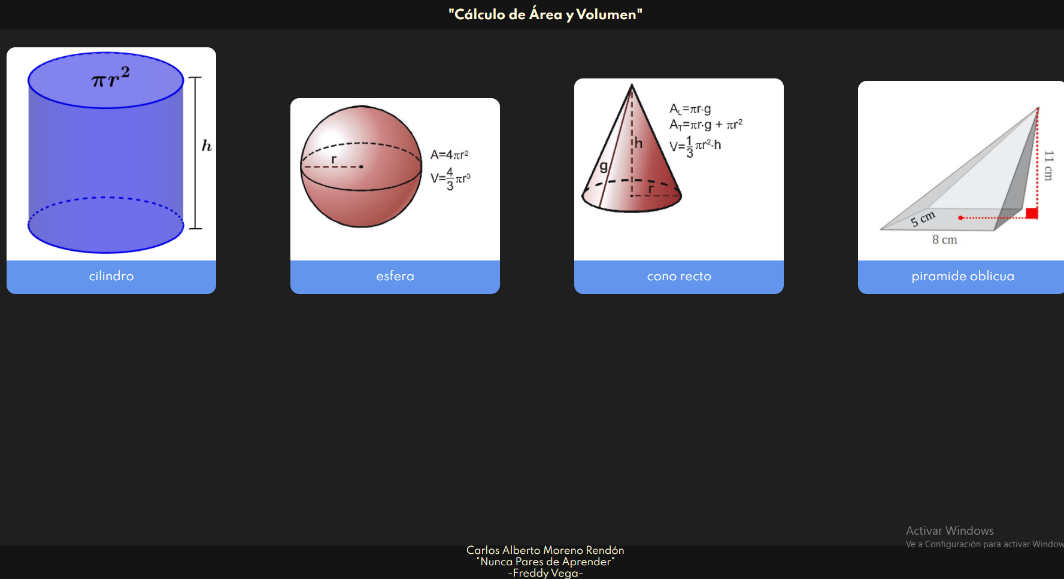

movil:

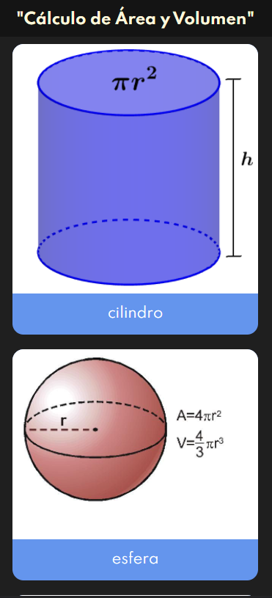

páginas de las figuras

escritorio:

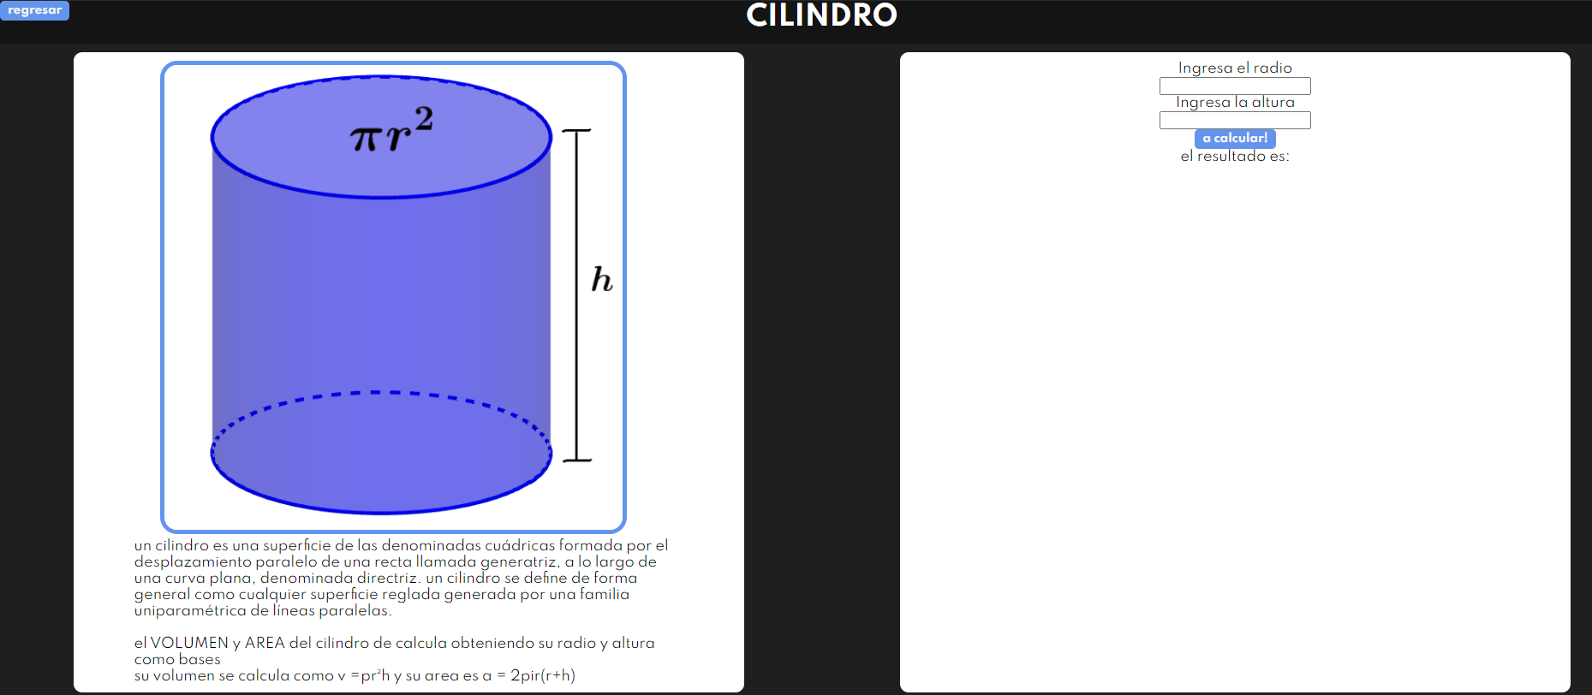

movil:

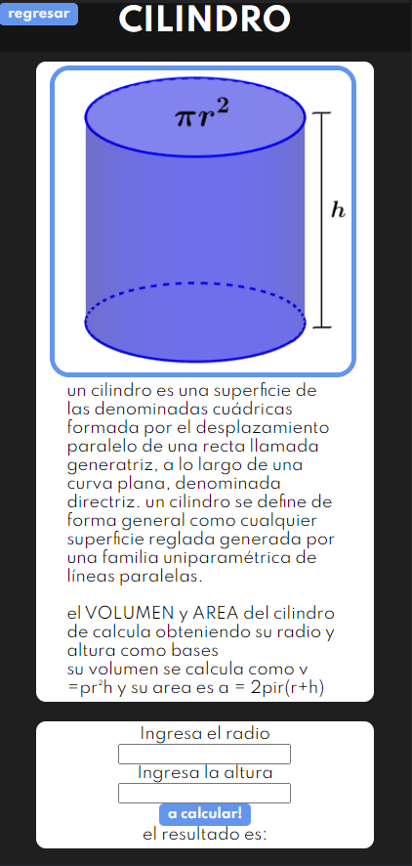

resultado mostrado en pantalla

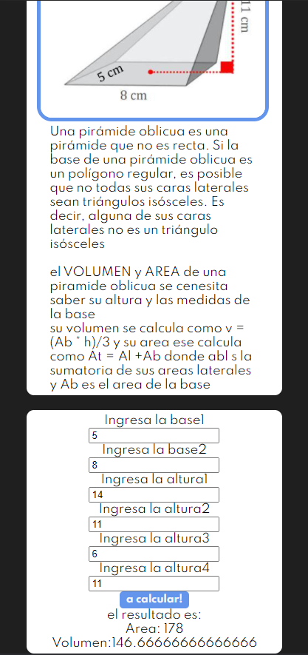

para este ejercicio se usó:

node js

express para crear el servidor

nodemon para ejecutar el servidor y se reinicia cada que se guardan los cambios